**Homilie op de 22° zondag door het jaar C**

**Grauwzusters Franciscanessen Roeselare – 1 september 2019**

**als evangelie werd gelezen: Lk. 14, 1.7-14**

Op een sabbat ging Jezus bij een van de leiders van de farizeeën thuis eten;  
zij letten scherp op Hem. 7         Omdat Hij zag hoe de genodigden de ereplaatsen uitzochten,  
hield Hij hun een gelijkenis voor:  
8         `Wanneer u op een bruiloft bent genodigd,  
ga dan niet op de ereplaats zitten.  
Misschien heeft de gastheer iemand uitgenodigd  
die belangrijker is dan u,  
9         en dan zal hij naar u toe komen en zeggen:  
`Sta uw plaats aan hem af.”  
Vol schaamte moet u dan achteraan gaan zitten.  
10        Ga liever, als u ergens uitgenodigd bent, achteraan zitten.  
Dan zal de gastheer naar u toe komen en zeggen:  
`Vriend, kom meer naar voren.”  
Dat zal een eer voor u zijn in het oog van al uw disgenoten.  
11        Iedereen immers die zich verheft zal vernederd worden,  
maar wie zich vernedert zal verheven worden.’  
12        Hij zei ook nog, nu tegen zijn gastheer:  
`Wanneer u ’s middags of ’s avonds een feestmaal geeft,  
roep dan niet uw vrienden bij elkaar,  
of uw broers, of uw familie, of rijke buren.  
Die zouden u op hun beurt uitnodigen, om iets terug te doen.  
13        Nodig liever, als u een feest aanricht, armen uit,  
gebrekkigen, kreupelen en blinden.  
14        Wat een geluk voor u dat zij er niets tegenover kunnen stellen.  
Want het zal u teruggegeven worden  
bij de opstanding van de rechtvaardigen.’

Goede mensen,

Mag ik om te beginnen enkele berichten citeren die heel recent verschenen zijn in de media? Ik heb er drie uitgekozen voor deze preek.

**Recordaantal mensen klopt aan bij Voedselbanken**

* HLM.BE - 30 augustus 2019

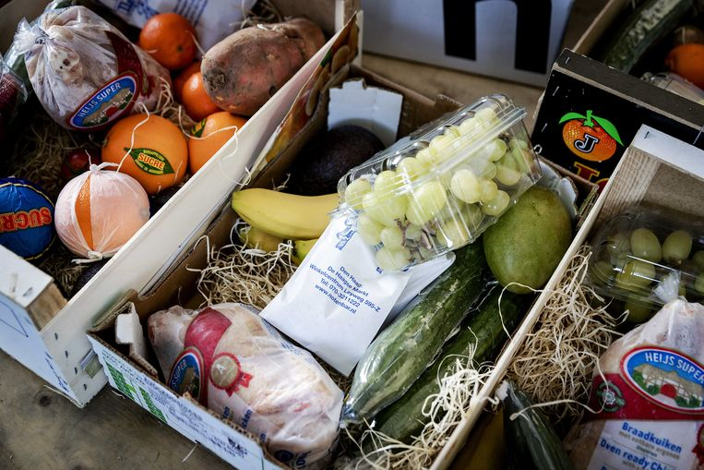

De Belgische Voedselbanken trekken aan de alarmbel. Dit jaar klopten er al meer dan 10.500 extra mensen aan bij de voedselbanken, wat een toename is met 6,6 procent tegenover eind vorig jaar. In totaal gaat het om bijna 170.000 mensen, een nieuw record.

Dat is onaanvaardbaar, zeker gezien we -voor de zoveelste periode op rij- merken dat de nood blijft groeien. De toename van mensen die een beroep deden op de voedselbanken groeide de voorbije maanden sterker dan verwacht. De meesten zijn eenoudergezinnen, maar ook het aantal jongeren neemt toe, zegt voorzitter Piet Vanthemsche op Radio 1

Prof. Bea Cantillon – toch zowat dé autoriteit op het gebied van armoede in Vlaanderen – noemde dit op Radio 1 ‘een schande voor de welvaartsstaat waarin wij leven’…

# G7-top gaat van start in Biarritz

HetNieuwsblad.be - 24/08/2019

**De komende G7-top in het Franse Biarritz zal geen gebrek aan hete hangijzers hebben. De leiders van de zeven rijkste landen van de wereld moeten het hebben over de slabakkende wereldeconomie, de handelsspanningen, enkele internationale veiligheidsdossiers en de wereldwijde ongelijkheid.**

**Maar voor aanvang kwam het al tot enkele aanvaringen. Zo herhaalde president Trump zijn dreigement om Franse wijnen zwaarder te belasten. Kort daarna zijn Trump en gastheer Macron samen gaan lunchen.**

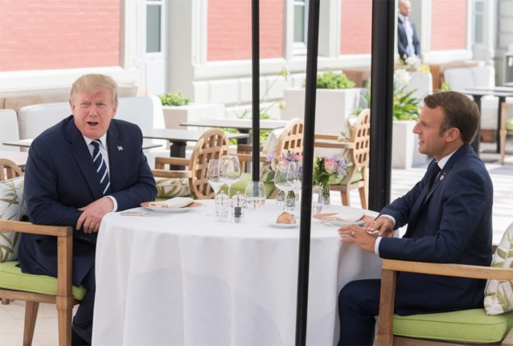

**Trump en Macron lunchten samen in het Hotel du Palais in Biarritz.**

**In en rond Biarritz werden zowat 13.000 politieagenten ingezet om de veiligheid tijdens de G7-top te verzekeren.**

**3.**

[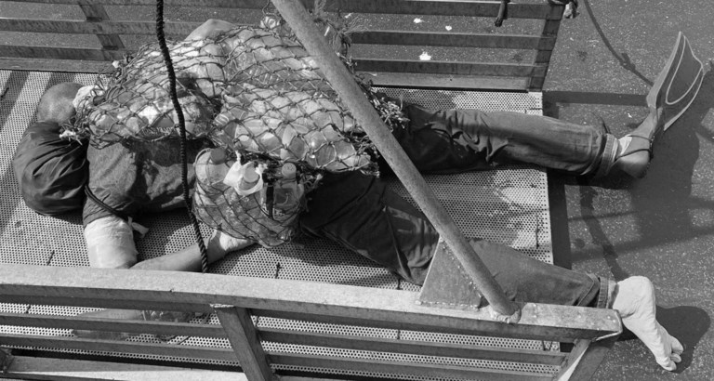](https://hbvlcdn.akamaized.net/Assets/Images_Upload/2019/08/26/6134d1f6-c73a-11e9-9bdc-de7706517a16.jpg?width=1152&format=jpg)

**Vluchteling verdrinkt tijdens poging Kanaal over te steken met vest van plastic flessen**

maandag 26 augustus 2019 - Nieuws

Aan het windmolenpark in Zeebrugge, bijna 30 km in zee, is het lichaam gevonden van een Iraakse migrant van 48. De man droeg één zwemvlies, twee jeansbroeken en had met plastic flessen een reddingsvest gemaakt dat hij met een visnet aan zijn lichaam had gebonden. Wellicht wou hij de oversteek maken naar Engeland maar is hij verdronken.

Volgens gouverneur Carl Decaluwé worden vluchtelingen steeds wanhopiger om in Engeland te geraken. "Heel dramatisch is dit. Wellicht is dit de eerste keer dat een transmigrant dood uit onze wateren gehaald wordt. Het is heel gevaarlijk om de oversteek te wagen."

Het slachtoffer werd vrijdagmiddag bijna 30 kilometer voor de kust van Zeebrugge aangetroffen. De man zou eerder al tevergeefs asiel aangevraagd hebben in Duitsland, schrijft Belga.

'Sinds enkele maanden proberen transmigranten steeds vaker in kleine bootjes het Kanaal over te steken. Meestal wordt vertrokken vanuit Noord-Frankrijk, waar de afstand tot de Engelse kust het kleinst is. Volgens het parket is de kans dan ook groot dat het slachtoffer vanuit het noorden van Frankrijk aan zijn fatale zwemtocht begon.'

Goede mensen,

Jezus heeft het in het (moeilijke, weerbarstige) evangelie van vandaag over de tafelschikking bij een gastmaal, een bruiloftsfeest. Wie zich daarbij gewoonlijk op de eerste plaatsen gaat installeren en wie meestal bescheiden achteraan gaat zitten; wie zich opdringt en wie zichzelf misschien te vanzelfsprekend op de achtergrond houdt; wie meetelt en wie niet… En ook: hoe je je als genodigde best van te voren wat beschermt tegen de vernedering van als vermeende ‘eerste’ achteraan te moeten gaan staan in de rij; tegen de schaamte van te hoogmoedig te zijn en jezelf en je eigen ‘status’ niet goed te kunnen inschatten…

Maar ik moet jullie in de preek van vandaag even laten horen dat er achter heel de kwestie van die tafelschikking en die stoelendans een nog veel fundamentelere kwestie verborgen zit. Heel dat gedoe rond de al of niet van te voren verzekerde ereplaatsen is maar een symptoom van een veel dieperliggende kwestie: de tafel in de feestzaal van deze wereld staat scheef – en dat is al eeuwenlang zo.

Ja inderdaad, de tafel van de wereld staat scheef, en nog geen klein beetje… Het is een tafel waar de rijken aan de armen de kruimels nog niet gunnen. Er gaapt een wijde kloof tussen onze wereld hier en de derde en vierde wereld om ons heen. Ja, de tafel van de wereld staat met de jaren zelfs schever en schever. Zo goed als alle schalen, schotels, potten en pannen schuiven steeds weer de kant op van de rijken die de beste plaatsen innemen. Wij zitten allen aan welvoorziene tafels, u en ik – maar wij zitten toevallig aan de welvarende kant. En aan de andere kant van de tafel schreeuwen mensen om méns te mogen zijn, om eindelijk te mogen ervaren dat wij ten volle met hen de broederschap en tafelgemeenschap willen beleven

Eén van de grote dromen van de Schrift is de hoop dat alle volkeren ooit een keer bij elkaar zullen komen, aan het eind van onze dagen wel te verstaan, als alles wat geschiedenis heet is ingestort en alle scheidsmuren zijn opgelost in de nevelen van de tijd. Dan zullen alle mensen zonder onderscheid aan één tafel zitten bij de berg Sion, en er uitgebreid maaltijd houden, uitgenodigd door dezelfde Gastheer die sinds mensenheugenis hun Voorspreker is en Toeverlaat.

Wat een droom! Alleen al het idee dat geschiedenis, politiek en economie nu al niet meer louter zouden draaien om het behartigen van nationaal egoïsme van afzonderlijke staten en bevolkingsgroepen, rassen of godsdiensten tegenover elkaar. Gedaan met zogenaamde rondetafelconferenties vol belangenstrijd, gedaan met alle conflicten en spanning... Wat een zaligheid dat deze droom ooit door de Bijbel is gedroomd en voor de eeuwigheid is opgeschreven!

Ons wekelijks samen aan tafel gaan mag en kan nooit een vrijblijvend spel zijn. Want in gebrek en honger sterven duizenden kinderen per dag. De tafel van samenkomst der christenen moet allereerst een plaats zijn waar we ons laten oproepen tot daadwerkelijke solidariteit met de armen, de kanslozen die altijd aan de verkeerde kant van de wereldtafel worden gezet. Kan dat eigenlijk wel, het heilige spel spelen van brood en wijn in je zondagse pak, breken en delen te samen met de andere verzadigden in een soort van exclusieve club, en tegelijkertijd ongegeneerd het koren blijven opslaan in de silo’s thuis en in de graanschuren van onze welvaartsstaat?

De echtheid en geloofwaardigheid van onze liturgie is: dat wij er een heldere diagnose durven stellen van wat er met onze wereld aan de hand is. De schoonheid en belangrijkheid ervan is: dat wij er het visioen hoog houden dat ons doet uitzien naar een samenleving waar ieder ooit een plaats krijgt aan de tafel der vermenigvuldiging.

Het gaat er in de eucharistie niet alleen om dat enkel brood en wijn veranderen, ménsen moeten veranderen. Want in het hart en de ziel, in de verbeelding en in het verstand van mensen begint de omwenteling van de structuren. Sacrament is niet en werkt niet, tenzij waar daadwerkelijk verandering ten goede wordt volbracht. Door brood te delen en samen de beker te drinken, laten wij aan elkaar merken: dat wijzelf willen veranderen; dat wij onze wereld met zijn scheve tafel ooit willen omtoveren tot een feestzaal waar eerst en vooral de kleinsten welkom zijn. Zo worden wij stilaan mensen die de vage contouren beginnen te zien van dat Rijk waar broederschap heerst, waar niet meer over zondebokken wordt gehoord en niet meer over schuld gepraat, en nergens nog een spoor is van een muur met prikkeldraad of een vergeetput. Geen check-points meer, geen grenscontroles en geen paperassen – want al het oude is voorbij... En mét dat je het speelt op zondag, zingend en biddend, belijdend en vierend, wordt het hoogste ernst, wordt het (tenminste in je dromen) zienderogen waar.

Er gebeuren dan ook op zondag geen wonderen met brood en wijn, als er geen wonderen gebeuren met de mensen die daarbij aanwezig zijn. Niet alleen brood en wijn worden veranderd in ‘Lichaam van Christus’. Mènsen veranderen – of ze veranderen niet… Consecratie is: niet alleen het brood dat wordt veranderd, niet alleen de wijn, maar als het goed is veranderen ook wijzelf. Consecratie gebeurt daar, waar mènsen veranderen ten goede, waar zij omkeren tot solidariteit, tot gerechtigheid en vrede. Consecratie is ook dat het veel te overvloedige brood van de rijken eindelijk tot verzadiging strekt van de armen. De transsubstantiatie vindt plaats in mensen die veranderen tot messiaanse gestalten van deelgenootschap. Zij veranderen van gedaante. Hun verhoudingen worden rechtvaardig.

Die ommekeer binnenstebuiten, die toewijding aan mekaar – daar is het jezus vooral om te doen in het evangelie van vandaag. Mensen geven elkaar de beker door. Een simpel gebaar met een grote betekenis. Een bekertje verbondenheid en vriendschap wordt doorgegeven. Een ‘beetje’ gezegend brood wordt in een open hand gelegd – niet in een gesloten vuist. Zo worden ze waarachtig ‘com-pagnons’ – des ‘co-pains’ zegt men in het Frans; echte ‘kom-panen’ in onze moedertaal. Dat is, in alle talen: ‘Iemand met wie men het brood samen deelt…’ Een mooier synoniem voor ‘christenen is er niet… De kerkgemeenschap te midden van de grote samenleving, als een profetisch teken, een ‘compagnie’ van gelijkgezinden…

Zo moge het zijn. Vandaag nog als het kan. Amen.

geert dedecker